# Unit 5G. Speaking (trang 68)

**Tiếng Anh 11 Unit 5G Speaking trang 68 - Friends Global**  
**1 (trang 68 Tiếng Anh 11 Friends Global)**: SPEAKING Look at photo A of students using their tablets in a lesson. Speculate about the questions below (Nhìn vào bức ảnh A của học sinh sử dụng máy tính bảng của họ trong một bài học. Suy đoán về các câu hỏi dưới đây)  
  
1. What subject is it? (Choose from the list below.)  
2. What are they doing with their tablets?  
  
**Gợi ý:**  
1. The subject is science.  
2. They might calculating something or reading information.  
**Hướng dẫn dịch:**  
1. Đó là chủ đề gì? (Chọn từ danh sách dưới đây.)  
- Môn khoa học.  
2. Họ đang làm gì với máy tính bảng của mình?  
- Họ có thể tính toán điều gì đó hoặc đọc thông tin.  
  
**2 (trang 68 Tiếng Anh 11 Friends Global)**: Listen to a student describing photo A. Does she agree with your ideas from exercise 1? (Lắng nghe một học sinh mô tả bức ảnh A. Cô ấy có đồng ý với ý kiến ​​của bạn từ bài tập 1 không?)  
Track 2-22  
**Nội dung bài nghe:**  
This photo shows three young students in a big field. It could be a science lesson. Their teacher might have asked them to do a project about the weather. The two girls are holding tablets and the boy is checking a piece of equipment – it looks like something to do with measuring wind. The girls might be recording some results or measurements on their tablets.  
**Hướng dẫn dịch:**  
Bức ảnh này cho thấy 3 học sinh đang ở trên một cánh đồng lớn. Nó có thể là một bài học khoa học. Giáo viên của họ có thể đã yêu cầu họ làm một dự án về thời tiết. Hai bạn nữ đang cầm máy tính bảng và bạn nữ đang kiểm tra một thiết bị – có vẻ như nó liên quan đến việc đo gió. Các bạn nữ có thể đang ghi lại một số kết quả hoặc phép đo trên máy tính bảng của họ.  
  
**3 (trang 68 Tiếng Anh 11 Friends Global)**: KEY PHRASES Listen again. Which of the phrases below does the candidate use for speculating? (Lắng nghe một lần nữa. Thí sinh sử dụng cụm từ nào dưới đây để suy đoán?)  
Track 2-22  
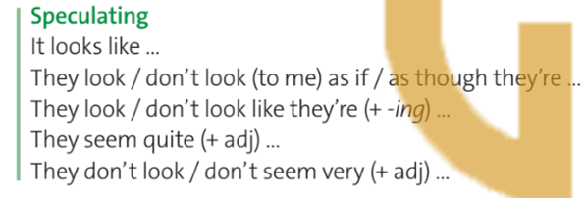  
**Đáp án:** It looks like ... (Nó trông có vẻ như ...)  
  
**4 (trang 68 Tiếng Anh 11 Friends Global)**: SPEAKING Work in pairs. Take turns to describe photo B. Include some speculation in your description. (Làm việc theo cặp. Thay phiên nhau để mô tả ảnh B. Bao gồm một số suy đoán trong mô tả của bạn)  
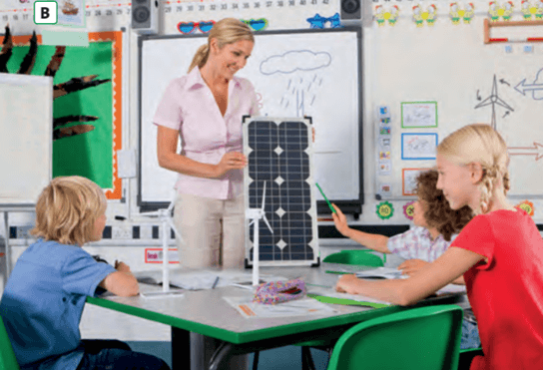  
**Gợi ý:**  
Picture B shows a typical classroom in a primary school. There is a teacher standing at the front of the class, pointing at a whiteboard. The students are sitting at their desks, listening to the teacher. It looks like they are learning about something related to science or technology, as the teacher is holding a solar panel.  
**Hướng dẫn dịch:**  
Hình B thể hiện một lớp học điển hình ở một trường tiểu học. Có một giáo viên đứng trước lớp, chỉ vào bảng trắng. Học sinh ngồi vào bàn nghe giáo viên giảng bài. Có vẻ như các em đang học về điều gì đó liên quan đến khoa học hoặc công nghệ khi giáo viên đang cầm một tấm pin mặt trời.  
  
**5 (trang 68 Tiếng Anh 11 Friends Global)**: Read the task above. Listen to a student doing the task. Which of the three points does he forget to mention? (Đọc nhiệm vụ trên. Nghe một học sinh làm bài. Anh ấy quên đề cập đến điểm nào trong ba điểm?)  
Track 2-23  
**Đáp án:**  
He forgot to mention typical school subjects at primary level. (Bạn ấy đã quên nhắc đến những môn học thường thấy ở cấp tiểu học.)  
**Nội dung bài nghe:**  
Boy: The common theme in the photos is education. Both photos show a lesson of some kind. And in both photos, there are three students. They look quite young, so they’re probably primary school students. In the first photo, the students are outside, whereas in the second photo, they’re in a classroom. There might be other students in the same classroom, but we can’t see them in the photo. It looks like a typical classroom in a primary school: there are lots of pictures and charts on the walls, and it is quite colourful. Unlike the second photo, the first photo does not show the teacher. In the second photo, they’re listening to the teacher rather than looking at tablets.  
Teacher: Do you think the students are finding their lessons interesting?  
Boy: Interesting? Yes, I do. Not all of them seem very excited – but they look to me as if they’re concentrating and happy. So they must find it interesting. And it’s really important to enjoy lessons at school, because if you enjoy it, you learn better. If you aren’t enjoying a lesson, you often stop concentrating, and then you learn nothing.  
**Hướng dẫn dịch:**  
Bạn nam: Chủ đề chung trong các bức ảnh là giáo dục. Cả hai bức ảnh đều thể hiện một bài học nào đó. Và trong cả hai bức ảnh đều có ba học sinh. Họ trông vẫn còn nhỏ, vì vậy họ có lẽ là học sinh tiểu học. Trong bức ảnh đầu tiên, các học sinh đang ở bên ngoài, trong khi ở bức ảnh thứ hai, các em ấy đang ở trong lớp học. Có thể có những học sinh khác trong cùng một lớp học, nhưng chúng tôi không thể nhìn thấy họ trong bức ảnh. Nó trông giống như một lớp học điển hình ở trường tiểu học: có rất nhiều tranh ảnh và biểu đồ trên tường, và nó khá sặc sỡ. Không giống như bức ảnh thứ hai, bức ảnh đầu tiên không có giáo viên. Trong bức ảnh thứ hai, họ đang lắng nghe giáo viên hơn là nhìn vào máy tính bảng.  
Giáo viên: Em có nghĩ rằng các em học sinh đang cảm thấy bài học thú vị?  
Bạn nam: Thú vị sao ạ? Em nghĩ là có ạ. Không phải tất cả họ đều có vẻ rất hào hứng – nhưng em thấy như thể họ đang tập trung và vui vẻ. Vì vậy họ hẳn phải thấy nó thú vị. Và điều thực sự quan trọng là tận hưởng các bài học ở trường, bởi vì nếu bạn thích nó, bạn sẽ học tốt hơn. Nếu bạn không hứng thú với bài học, bạn thường ngừng tập trung và sau đó bạn chẳng học được gì.  
  
**6 (trang 68 Tiếng Anh 11 Friends Global)**: KEY PHRASES Read the Speaking Strategy. Then listen again. What is the missing word in each of the phrases below? (Đọc Chiến lược nói. Sau đó nghe lại. Từ còn thiếu trong mỗi cụm từ dưới đây là gì?)  
Track 2-23  
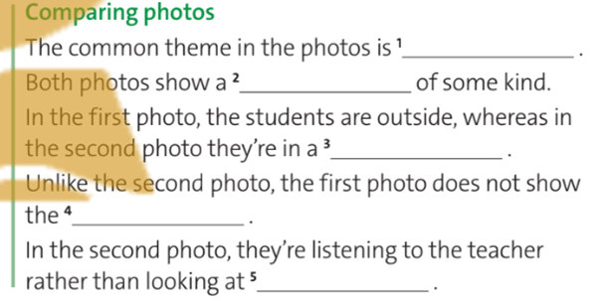  
**Đáp án:**  
  
  
  
  
1. education   
  
  
2. lesson  
  
  
3. classroom   
  
  
4. teacher  
  
  
5. tablets  
  
  
  
  
**Hướng dẫn dịch:**  
Chủ đề chung trong các bức ảnh là giáo dục.  
Cả hai bức ảnh đều cho thấy một vài bài học.  
Trong bức ảnh đầu tiên, các sinh viên đang ở bên ngoài, trong khi ở bức ảnh thứ hai, họ đang ở trong lớp học.  
Không giống như bức ảnh thứ hai, bức ảnh đầu tiên khôgn cho thấy giáo viên.  
Trong bức ảnh thứ hai, họ đang lắng nghe giáo viên hơn là nhìn vào máy tính bảng.  
  
**7 (trang 68 Tiếng Anh 11 Friends Global)**: SPEAKING Work in pairs. Discuss the question below. Use evidence from the photo A. (Làm việc theo cặp. Thảo luận câu hỏi dưới đây. Sử dụng bằng chứng từ bức ảnh A)  
Do you think using smartphones and tablets is a good way for students to learn?  
**Gợi ý:**  
Yes, based on the evidence from Photo A, using tablets in the classroom appears to be an effective way for students to learn. The students in the photo are engaged with their tablets, which suggests that they are using them for educational purposes such as accessing digital learning resources or completing assignments. Tablets and smartphones can provide instant access to a wealth of information and learning resources, making them valuable tools for students to learn.  
**Hướng dẫn dịch:**  
Có, dựa trên bằng chứng từ Ảnh A, sử dụng máy tính bảng trong lớp học dường như là một cách hiệu quả để học sinh học tập. Học sinh trong ảnh đang sử dụng máy tính bảng của họ, điều này cho thấy rằng họ đang sử dụng chúng cho mục đích giáo dục chẳng hạn như truy cập tài nguyên học tập kỹ thuật số hoặc hoàn thành bài tập. Máy tính bảng và điện thoại thông minh có thể cung cấp quyền truy cập tức thời vào vô số thông tin và tài nguyên học tập, biến chúng thành những công cụ có giá trị cho học sinh học tập.  
  
**8 (trang 68 Tiếng Anh 11 Friends Global)**: Now listen to the student answering the question from exercise 7. Does he agree or disagree with your opinions? Does he mention any of the same evidence? (Bây giờ hãy lắng nghe học sinh trả lời câu hỏi từ bài tập 7. Anh ấy đồng ý hay không đồng ý với ý kiến ​​của bạn? Anh ấy có đề cập đến bất kỳ bằng chứng tương tự nào không?)  
Track 2-24  
**Nội dung bài nghe:**  
T Do you think using smartphones and tablets is a good way for students to learn?  
B Yes, I do.  
T Why?  
B Because young people today love playing with phones and tablets. It seems to me that using them for lessons is very motivating for them. Also, you can use a smartphone to access all kinds of information. For me, the important thing is that you find the information yourself – so you’re more likely to remember it. In the second photo, they’re listening to the teacher rather than looking at tablets. Which is fine – but the way I see it, they’re more likely to forget the information, because they aren’t discovering it for themselves.  
**Hướng dẫn dịch:**  
T Em có nghĩ rằng sử dụng điện thoại thông minh và máy tính bảng là một cách học tốt cho học sinh không?  
B Em có ạ.  
T Tại sao?  
B Vì giới trẻ ngày nay thích chơi điện thoại và máy tính bảng. Đối với em, dường như việc sử dụng chúng cho các bài học rất có động lực đối với họ. Ngoài ra, bạn có thể sử dụng điện thoại thông minh để truy cập tất cả các loại thông tin. Đối với em, điều quan trọng là bạn có thể tự tìm kiếm thông tin – vì vậy bạn có nhiều khả năng nhớ nó hơn. Trong bức ảnh thứ hai, họ đang lắng nghe giáo viên hơn là nhìn vào máy tính bảng. Điều đó không sao cả - nhưng theo cách em nhìn nhận, khả năng họ quên đi kiến thức sẽ cao hơn hơn vì họ không tự mình khám phá ra nó.  
  
**9 (trang 68 Tiếng Anh 11 Friends Global)**: SPEAKING Work in groups. Discuss the question below. Use evidence from the photo B. (Làm việc theo nhóm. Thảo luận câu hỏi dưới đây. Sử dụng bằng chứng từ bức ảnh B.)  
Do you think it is possible to learn without a teacher?  
**Gợi ý:**  
Yes, it is possible to learn without a teacher to some extent, as demonstrated in Photo B where the students appear to be engaged in a discussion about a tool related to renewable energy. However, a teacher's guidance and expertise can greatly enhance the learning process by providing valuable insights and information, as well as structure and support for students. Therefore, while self-directed learning can be effective for some individuals, having a teacher to facilitate the learning process can greatly enhance the educational experience.  
**Hướng dẫn dịch:**  
Có, ở một mức độ nào đó, có thể học mà không cần giáo viên, như thể hiện trong ảnh B, nơi các học sinh dường như đang tham gia thảo luận về một công cụ liên quan đến năng lượng tái tạo. Tuy nhiên, sự hướng dẫn và chuyên môn của giáo viên có thể nâng cao đáng kể quá trình học tập bằng cách cung cấp những hiểu biết và thông tin có giá trị, cũng như cấu trúc và hỗ trợ cho học sinh. Do đó, trong khi việc học tự định hướng có thể hiệu quả đối với một số cá nhân, thì việc có một giáo viên hỗ trợ quá trình học tập có thể nâng cao đáng kể trải nghiệm giáo dục.  
**Xem thêm lời giải bài tập Tiếng Anh lớp 11 sách Friends Global hay khác:**  
**Unit 5A. Vocabulary (trang 60, 61)**  
**Unit 5B. Grammar (trang 62)**  
**Unit 5C. Listening (trang 63)**  
**Unit 5D. Grammar (trang 64)**  
**Unit 5E. Word Skills (trang 65)**  
**Unit 5F. Reading (trang 66, 67)**  
**Unit 5H. Writing (trang 69)**  
**Unit 5I. Culture (trang 70)**  
**Review Unit 5 (trang 71)**  
**Xem thêm lời giải bài tập Tiếng Anh lớp 11 sách Friends Global hay khác:**  
Unit 2: Leisure time  
Unit 3: Sustainable health  
Unit 4: Home  
Unit 6: High flyers  
Unit 7: Artists